# DAFTAR PUSTAKA

**Buku:**

Arikunto, Suharsimi. 2016*. Prosedur Penelitian*. Rineka Cipta: Jakarta

A. Shimp, Terence. 2016. *Komunikasi Pemasaran dalam Periklanan dan Promosi*. Salemba Empat: Jakarta.

Assauri, Sofjan. 2018. *Manajemen Pemasaran*. Rajawali Pers: Jakarta.

Fandy, Tjiptono. 2018. *Strategi Pemasaran Edisi Ke-4*. Andi Offset: Yogyakarta. Ghozali, Imam. 2017. *Aplikasi Analisis Multivariate dengan Program IBM SPSS 25*.

Semarang: Badan Penerbit Universitas Diponegoro.

Jogiyanto. H.M. 2017. *Model Kesuksesan Sistem Teknologi Informasi*.Andi Offset: Yogyakarta.

Kotler, Philip dan Amstrong Gray. 2016. *Prinsip-prinsip Pemasaran*. Jilid 1 dan 2.

Edisi ke 12. Erlangga: Jakarta.

Kotler, Philip dan Keller, Kevin Lane. 2018. *Manajemen Pemasaran*. Edisi Keduabelas. Jilid 1. Alih Bahasa Bob Sabran. Erlangga: Jakarta.

Schiffman dan Kanuk. 2010. *Perilaku Konsumen*. Edisi 7. Jakarta: Indeks.

Sugiyono. 2017. *Metode Penelitian Kuantitatif, Kualitatif dan R & D*. Alfabeta : Bandung.

Sumarwan, Ujang. 2015. *Perilaku Konsumen Penerapannya Dalam Pemasaran Edisi Kedua. Cetakan Ketiga*.Ghalia Indonesia: Bogor.

Winarno, Surakhmad. 2016. *Pengantar Penelitian Ilmiah, Dasar, Metode, dan Teknik*. Tarsito: Bandung.

# Jurnal:

Parengkuan, V., et al. 2016.*Analisis Pengaruh Brand Image dan Celebrity Endorsment Terhadap Keputusan Pembelian Produk Shampo Head And Shoulders di 24 Mart Manado*. Jurna Emba Vol.2 No.3.Hal.1792-1802.

Schiffman dan Kanuk, Amelia.2004. *Analisa Marketing Mix, Lingkungan Sosial, Psikologi Terhadap Keputusan Pembelian Online Pakaian Wanita*.Jurnal Manajemen Pemasaran Petra.Vol.1, No.2.

# Skripsi:

Alfiyah Nuraini(2015). *Pengaruh Celebrity Endorser dan Kualitas Produk terhadap Keputusan Pembelian (Studi Kasus pada Pengguna Kosmetik Wardah di Kota Semarang*.Skripsi Universitas Negeri Semarang.

Brian Gumelar (2016). *Pengaruh Brand Image, Celebrity Endorser terhadap Keputusan Pembelian Kosmetik wardah di Universitas Negeri Yogyakarta*. Skripsi Universitas Negeri Yogyakarta.

Eni Fitriani (2017). *Pengaruh Kualitas Produk dan Harga terhadap Keputusan Pembelian Produk Kosmetik Wardah pada Mahasiswi Fakultas Ekonomi dan Bisnis Universitas Hasanuddin*.Skripsi Universitas Halu Oleo Kendari.

Rizky Fajar Lina (2017). *Pengaruh Harga, Promosi dan Kualitas Produk Exclusive Matte Lip Cream pada Wardah Beauty House Medan*. Skripsi Universitas Sumatra.

# Lampiran 1

1. **Identifikasi Peneliti**

**Nama : Nadia Ramadhani**

**NPM 163114130**

**Program Studi : Manajemen**

**Fakultas : Ekonomi**

**Asal Perguruan Tinggi : Universitas Muslim Nusantara Al-**

**Wasliyah (UMN AW) Medan**

**Judul Skripsi : “Pengaruh Kualitas Produk Dan Celebrity *Endorser* Terhadap Keputusan Pembelian Lipstik Wardah (Studi Kasus Pada Masyarakat Jl. Printis Kemerdekaan Gg. Kalimantan Dusun IV Desa Tanjung Morawa B, Kec. Tanjung Morawa, Deli Serdang)”**

Saya adalah mahasiswi Universitas Muslim Nusantara Al- Wasliyah Fakultas Ekonomi Jurusan Manajemen yang sedang melakukan penelitian tentang “Pengaruh Kualitas Produk Dan Celebrity Endorser Terhadap Keputusan Pembelian Lipstik Wardah (Studi Kasus Pada Masyarakat Jl. Printis Kemerdekaan Gg. Kalimantan Dusun IV Desa Tanjung Morawa B, Kec. Tanjung Morawa, Deli Serdang)”

Data dan informasi yang Bapak/Ibu berikan merupakan hal yang sangat berharga Oleh karena itu, partisipasi dan kesediaan Bapak/Ibu dalam menjawab kuesioner ini sangat saya hargai.

Akhir kata, saya ucapkan kepada responden yang telah bersedia meluangkan waktunya untuk mengisi kuesioner ini.

Medan, 01 Juni 2020 Peneliti

Nadia Ramadhani

163114130

# Identifikasi Responden

* 1. Nama Responden :
  2. Jenis Kelamin : Perempuan
  3. Umur :

Pendidikan : Mahasiswi UMN

Kriteria untuk seluruh pertanyaan adalah sebagai berikut :

|  |  |
| --- | --- |
| **Keterangan** | **Nilai** |
| Sangat Setuju (SS) | 5 |
| Setuju (S) | 4 |
| Kurang Setuju (KS) | 3 |
| Tidak Setuju (TS) | 2 |
| Sangat Tidak Setuju (STS) | 1 |

# Cara Pengisian Kuesioner

* 1. Berikan Saya checklist (√) pada tempat yang tersedia pada jawaban yang Mahasiswi anggap paling sesuai.
  2. Setiap Pertanyaan hanya membutuhkan satu jawaban saja.
  3. Mohon Mahasiswi memberikan jawaban yang sebenar- benarnya.

# Daftar Pertanyaan/Kuesioner

* 1. **Kualitas Produk (X1)**

|  |  |  |  |  |  |  |
| --- | --- | --- | --- | --- | --- | --- |
| **No** | **Pertanyaan** | **SS** | **S** | **KS** | **TS** | **STS** |
| **Kinerja** | | | | | | |
| 1. | Nyaman Memakai Lipstik Wardah |  |  |  |  |  |
| 2. | Produk Wardah Mudah Dikenali dan mudah di ingat |  |  |  |  |  |
| **Ciri-Ciri Atau Keistimewaan Tambahan** | | | | | | |
| 3. | Produk Wardah Memiliki Keistimewaan Untuk Melengkapi Manfaat Dasar Suatu Poduk |  |  |  |  |  |
| **Keandalan** | | | | | | |

|  |  |  |  |  |  |  |
| --- | --- | --- | --- | --- | --- | --- |
| 4. | Produk Wardah Memiliki Standart MUI (Islam) |  |  |  |  |  |
| **Kesesuaian Dengan Spesifikasi** | | | | | | |
| 5. | Produk Wardah Memiliki Kualitas Yang Baik |  |  |  |  |  |
| **Daya Tahan** | | | | | | |
| 6. | Pemakaian Produk Wardah Sangat Awet |  |  |  |  |  |
| **Estetika** | | | | | | |
| 7. | Produk Wardah Bervariasi Mulai Dari Desain Hingga Warna |  |  |  |  |  |

* 1. **Celebrity Endorser (X2)**

|  |  |  |  |  |  |  |
| --- | --- | --- | --- | --- | --- | --- |
| **No** | **Pertanyaan** | **SS** | **S** | **KS** | **TS** | **STS** |
| **Dapat Dipercaya** | | | | | | |
| 1. | Pesan iklan wardah yang disampaikan endorser sesuai dengan kenyataan |  |  |  |  |  |
| 2. | Seorang yang mengendorser produk wardah sudah ahli/mahir dalam menggunakan produk tersebut |  |  |  |  |  |
| **Keahlian** | | | | | | |
| 3. | Endorser memilki keahlian dalam membintangi iklan produk lipstick wardah |  |  |  |  |  |

|  |  |  |  |  |  |  |
| --- | --- | --- | --- | --- | --- | --- |
| **Daya Tarik Fisik** | | | | | | |
| 4. | Endorser memilki daya tarik personality sehingga mampu memikat hati konsumen |  |  |  |  |  |
| 5. | Endorser dapat mentutorialkan cara menggunakan lipstik wardah agar mudah dimengerti konsumen |  |  |  |  |  |
| **Kualitas Di hargai** | | | | | | |
| 6. | Endorser dalam iklan produk lipstick wardah memiliki prestasi yan baik sehingga layak untuk menjadi bintang iklan produk wardah |  |  |  |  |  |
| **Kesamaan Audiencee Yang Dituju** | | | | | | |
| 7. | Dalam membintangi iklan produk lipstik wardah, endorser memiliki kesamaan karakter dengan konsumen dalam hal usia, jenis kelamin, dan status social |  |  |  |  |  |

* 1. **Keputusan Pembelian (Y)**

|  |  |  |  |  |  |  |
| --- | --- | --- | --- | --- | --- | --- |
| **No** | **Pertanyaan** | **SS** | **S** | **KS** | **TS** | **STS** |
| **Pengenalan Keputusan** | | | | | | |
| 1. | Anda melakukan pembelian karena membutuhkan lipstik wardah |  |  |  |  |  |
| **Pencarian Informasi** | | | | | | |
| 2. | Lipstik wardah memiliki kelebihan dibandingkan lipstik lain |  |  |  |  |  |
| **Evaluasi Alternatif** | | | | | | |
| 3. | Lipstik wardah memberikan kepuasan bagi anda setelah membeli |  |  |  |  |  |

|  |  |  |  |  |  |  |
| --- | --- | --- | --- | --- | --- | --- |
| **Keputusan Pembelian** | | | | | | |
| 4. | Lipstik wardah memilki harga terjangkau dari pada merek lain |  |  |  |  |  |
| **Perilaku Pasca Pembelian** | | | | | | |
| 5. | Kepuasan dalam membeli lipstik wardah membuat anda melakukan pembelian ulang |  |  |  |  |  |
| 6. | Kebutuhan akan lipstik membuat anda mencari informasi mengenai lipstick wardah |  |  |  |  |  |
| 7. | Kemampuan celebrity endorser dalam berkomunikasi saat mempromosikan produk lipstik wardah di televisi membuat saya tertarik membeli produk lipstik wardah. |  |  |  |  |  |

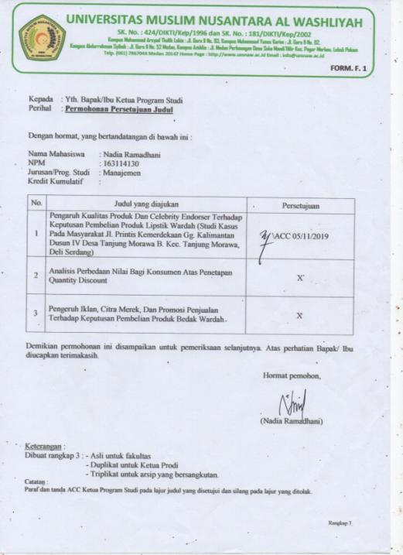

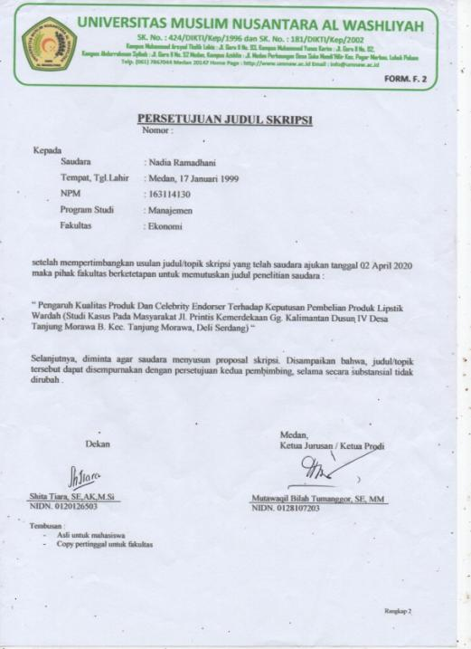

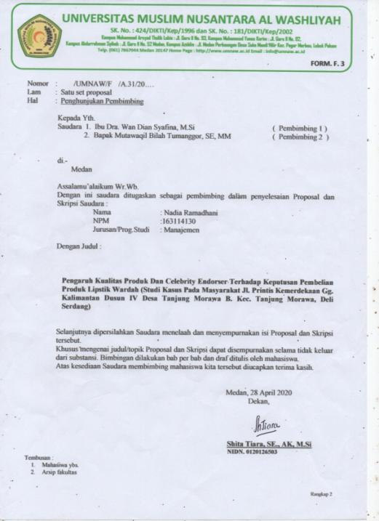

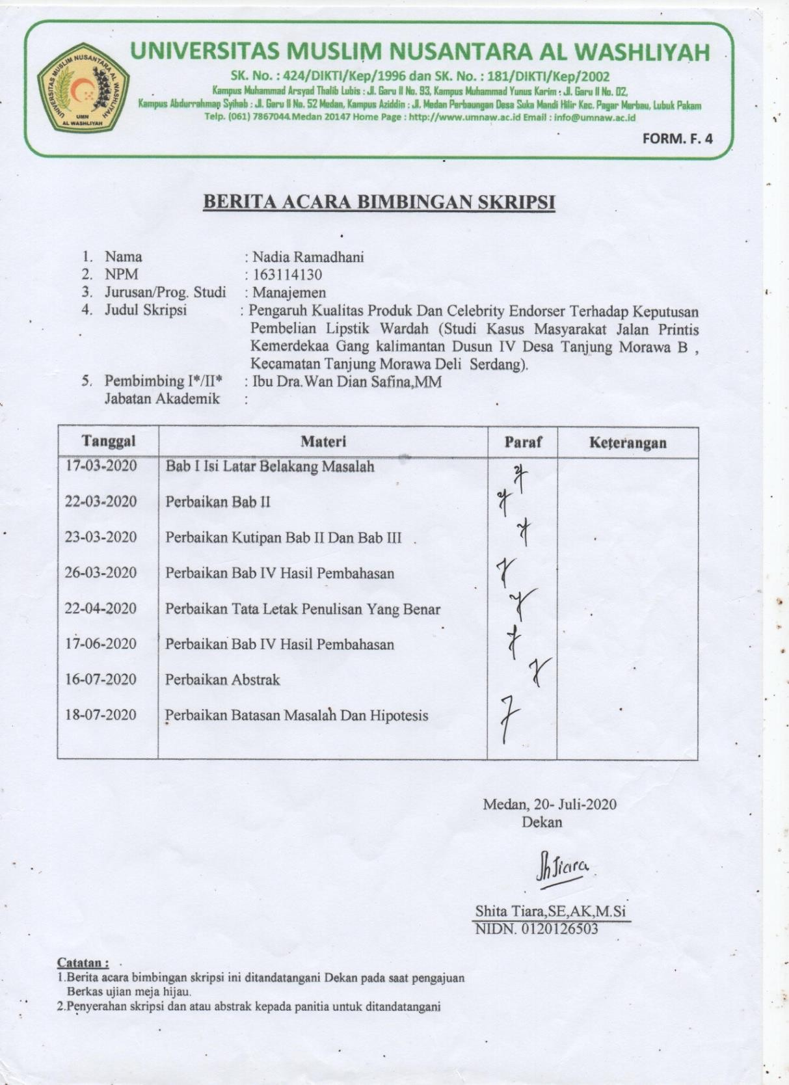

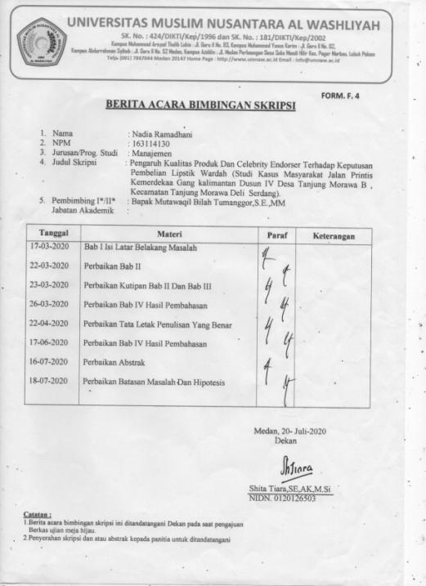

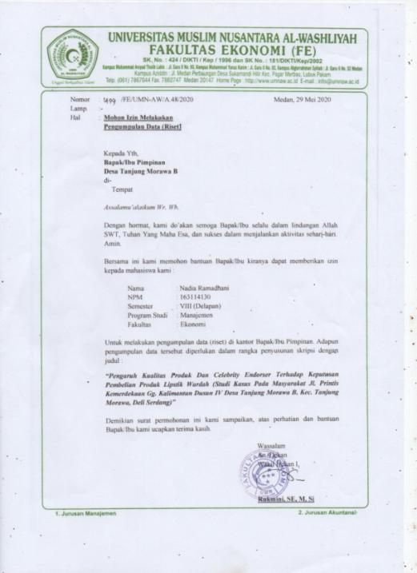

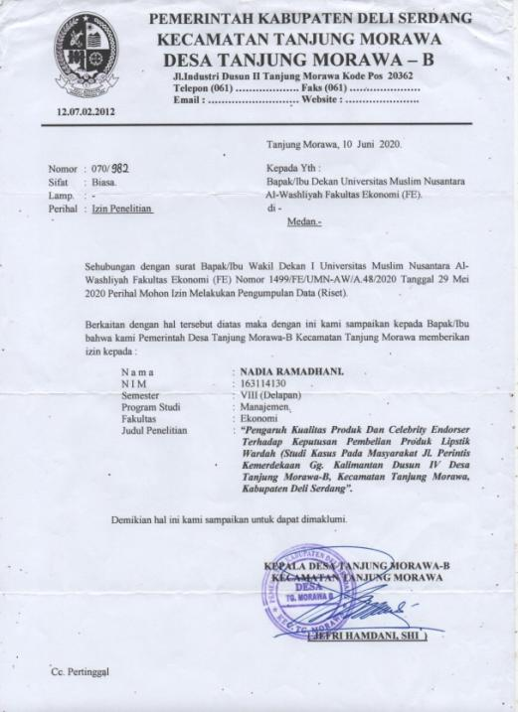

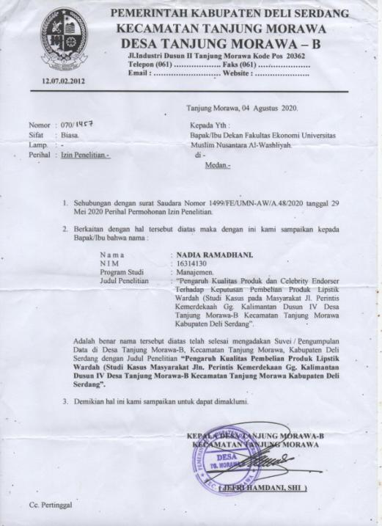

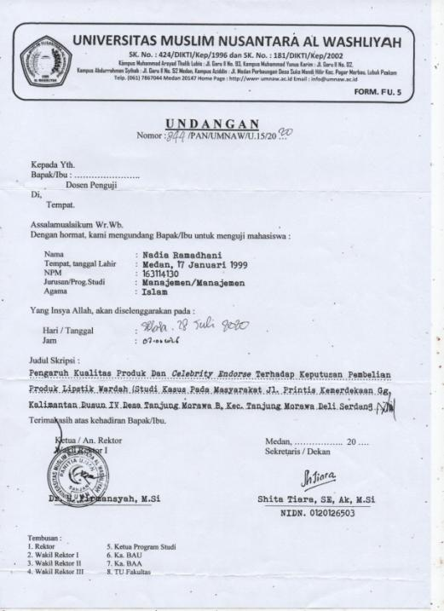

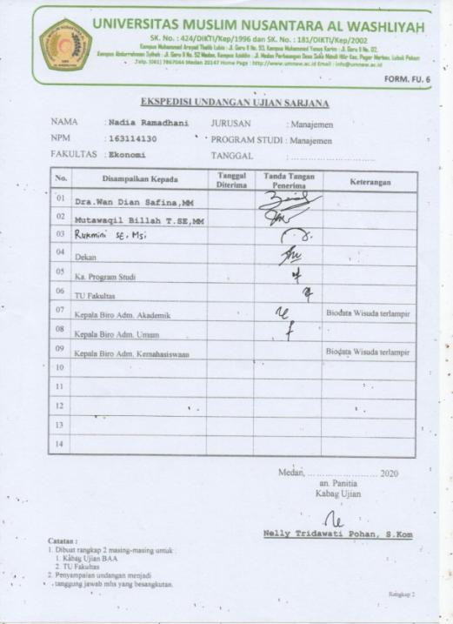

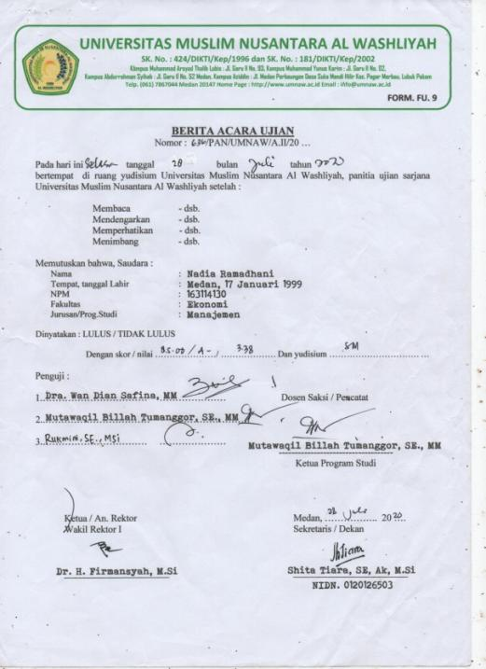

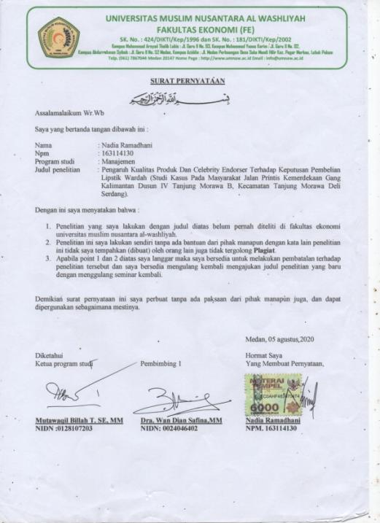

**BIODATA MAHASISWA**

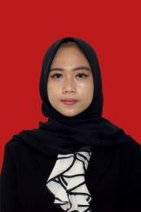

1. **Identitas Mahasiswa**
   1. Nama : Nadia Ramadhani

b. NPM 163114130

1. Tempat / Tanggal Lahir : Medan /17 Januari 1999
2. Jenis Kelamin : Perempuan
3. Agama : Islam
4. Status Perkawinan : Belum Menikah
5. Pekerjaan : Mahasiswa
6. Anak ke : 3 (tiga) dari 4 bersaudara
7. Alamat : Jln. Tuar No 6 LK II

j. No. Telpon 081264187879

k. Indeks Komulatif : 3,38

1. **Pendidikan**
   1. SD : SD Nurul Hadina
   2. SMP : Mtsn. 1 Model Medan Patumbak
   3. SMA : SMK Swasta Ypk Medan
   4. Perguruan Tinggi : Universitas Muslim Nusantara Al- Wasliyah Medan
   5. Judul Skripsi : Pengaruh Kualitas Produk Dan Celebrity Endorser Terhadap Keputusan Pembelian Produk Lipstik Wardah(Studi Kasus pada Masyarakat Jalan Printis Kemerdekaan Gang Kalimantan Dusun IV Desa Tanjung Morawa B, Kecamatan Tanjung Morawa Deli Serdang )
   6. Dosen Pembimbing : 1. Dra. Wan Dian Safina, MM
2. Mutawaqil Billah Tumanggor,SE,MM
3. **Orang Tua**
   1. Nama Ayah : Agus Budi Utomo
   2. Pekerjaan : Wiraswasta
   3. Nama Ibu : Ratna S
   4. Pekerjaan : Ibu Rumah Tangga
   5. Alamat : Jln. Tuar No. LK II